Til dig der skal bruge Min Sundhedsportal

Skive Kommune har oprettet en adgang til vores fagsystem KMD Nexus, så du som borger kan se et udvalg af dine egne data. I øjeblikket kan du bl.a. se alle kalenderaftaler, aftaler og hjælpemidler fra KMD Nexus og du kan søge om kropsbårne hjælpemidler. Det er muligt på sigt at give adgang til alle andre data fra systemet.
Har du svært ved ex. at udfylde ansøgning om kropsbårne hjælpemidler, og ikke kan få hjælp fra dine nærmeste, kan du få hjælp ved at kontakte Visitation & Hjælpemidler, eller ved at benytte dig Den Digitale Hotline.

Adgang til Min Sundhedsportal
Du logger på Min Sundhedsportal via skive.dk/minsundhedsportal. Vær opmærksom på, at du skal bruge NemID/MitID for at logge på systemet. Du kan også give tilladelse til, at dine pårørende får adgang til dine oplysninger – se da vejledningen ”Adgang til Min Sundhedsportal”
Når du er logget ind, får du adgang til de menupunkter, der på nuværende tidspunkt er åbnet op for.

Menupunkter
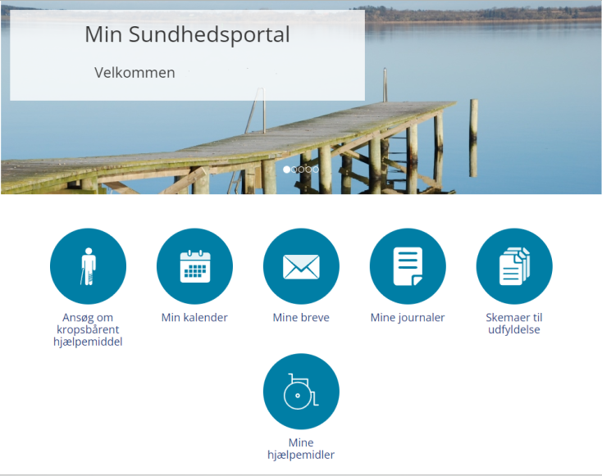

Opdatere oplysninger
Det er muligt at opdatere dine oplysninger i Min Sundhedsportal. For at få adgang til det, skal du vælge ikonet i øverste højre hjørne. Her er det muligt at opdatere telefonnummer, e-mail og pårørende.

Ansøg om kropsbårent hjælpemiddel
Når du vælger menupunktet ”Ansøg om kropsbårent hjælpemiddel” får du adgang til at se dine tidligere ansøgninger (Ansøgninger) samt modtage vejledning om, hvilke hjælpemidler der betragtes som et kropsbårent hjælpemiddel (Vejledning).
Hvis du skal ansøge om et kropsbårent hjælpemiddel gøres dette ved at vælge ”Ny ansøgning” i øverste højre hjørne. Herefter bliver du vejledt gennem hele processen frem til godkendelse.
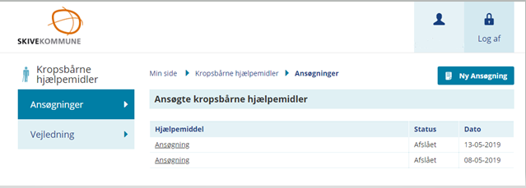
Hvis du skal genansøge om et kropsbårent hjælpemiddel gøres dette ved at åbne den relevante ansøgning og vælge ”Genansøg” i nederste venstre hjørne og alle tidligere oplysninger kopieres ind i en ny ansøgning.

Min kalender
Her kan du se de aftaler du har med medarbejderne fra Pleje & Omsorg. Du kan skifte imellem en dag/uge visning samt gå til en ønsket dato.

Mine breve
Her kan du se de breve der er sendt til dig fra Pleje & Omsorg

Mine Journaler
Her vil du på sigt få adgang til journalisering fra medarbejdere i Pleje & Omsorg

Skemaer til udfyldelse
Her kan du udfylde et skema, der er lagt ud til dig efter aftale med en medarbejder. Hvis der er et skema til udfyldelse, vil der være et 1 tal på ikonet og skemaet vil listen under menupunktet.
Skemaer der skal udfyldes har status ”Åben”. Evt tidligere udfyldte skemaer har status ”Udfyldt”.
For at udfylde et skema, skal du åbne, udfylde og sende det.
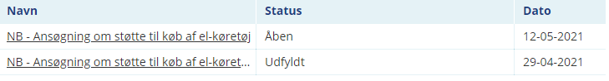

Mine hjælpemidler
Her kan du se de hjælpemidler, der er registreret på dig i KMD Nexus

